COLEGIO EMILIA RIQUELME  GUÍA “ESTUDIO EN CASA” # 2 TERCER PERIODO |  |  |  | 
Fecha de realización: Semana del 21 al 24 de julio | Asignatura: Ciencias Sociales (Economía y Política) | Grado: 11 ° | Docente: Claudia Quintero

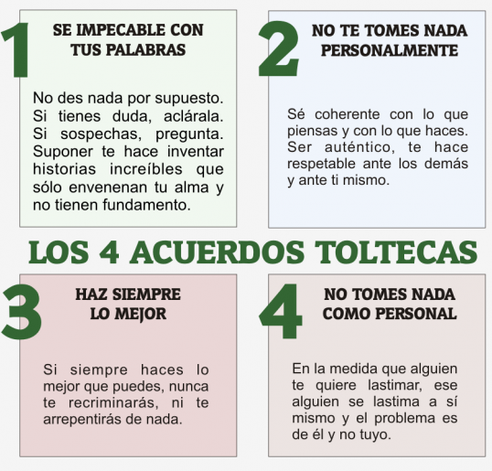



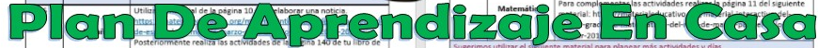

SEMANA | Del 21 al 24 de julio
Miércoles 22:  Estudio en Casa  8:00 a.m a 9:00 a.m  Economía | Tema: Macroeconomía y la contabilidad nacional.  I.D: identifica las principales variables de la macroeconomía.  Como trabajo autónomo, debes leer un fragmento del texto “Fundamentos de economía” pág.260 de Silvestre Méndez y realizar la actividad propuesta.  El archivo estará adjunto en Classroom, recuerda que allí mismo debes enviar tu evidencia este mismo día, el plazo será hasta las 23:59, aprovecha al máximo el tiempo para cumplir con este deber académico.

Que Dios te permita hacer realidad tus sueños, un abrazo.

Claudia Celene Quintero
Magister en Educación.

